## Sequence - Вход в CRM

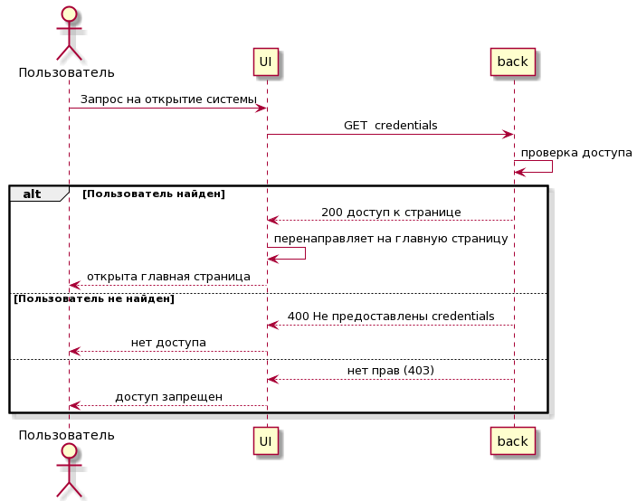

## Sequence - Карточка амбассадора (добавление, редактирование, просмотр)

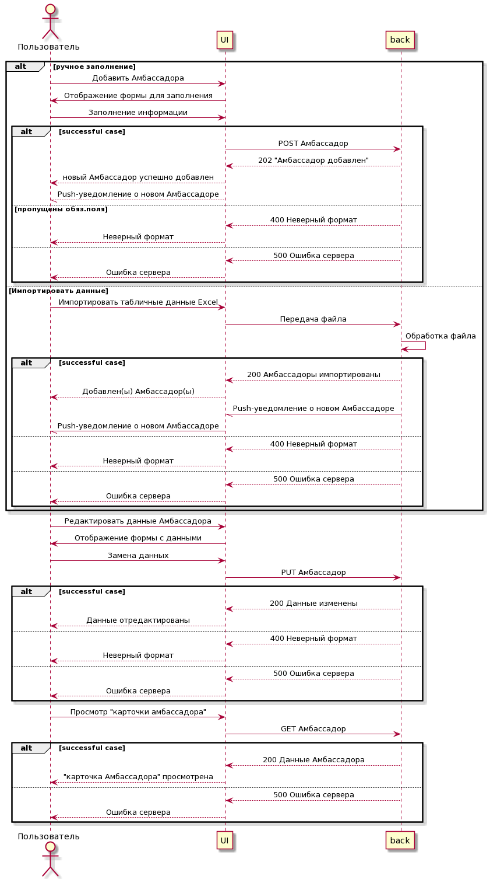

## Sequence - Загрузка данных с YandexForm

*Интеграция с Yandex Forms*: <https://cloud.yandex.ru/ru/docs/forms/send-request>

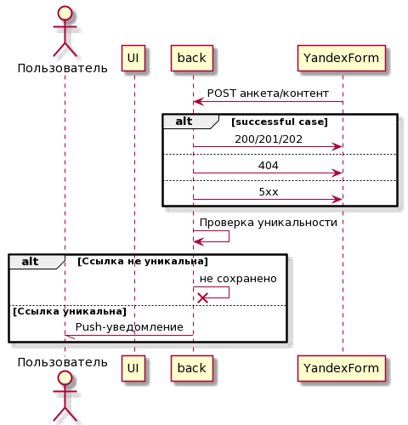

## Sequence - Контент

## 

## Sequence - Мерч (отправка)

## 

## Sequence - Бюджет на мерч

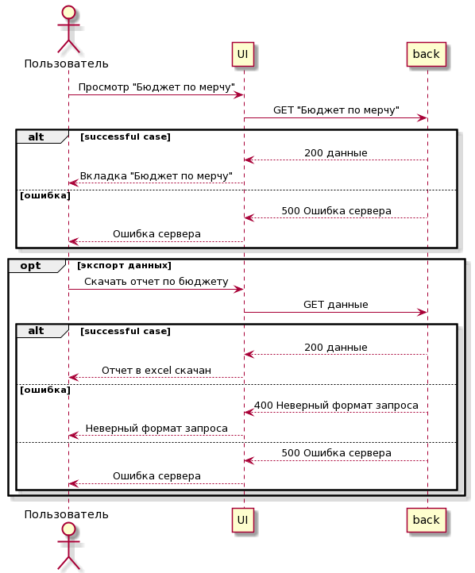

## Sequence - Общие фильтры и настройка вида таблиц по всем вкладкам??

возможно, лишняя диаграмма (скорее точно)

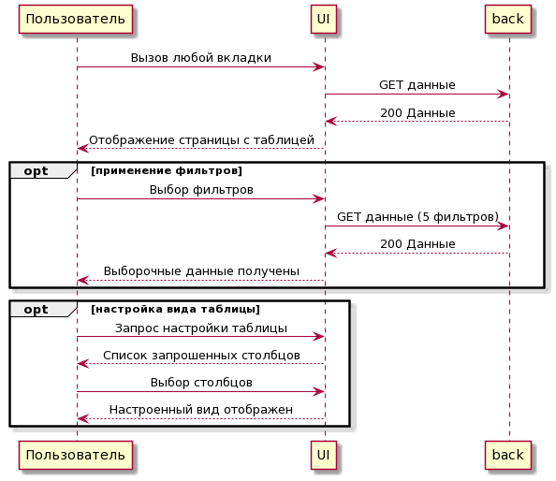

**ПОЛЕ ПОИСКА ПО СЛОВАМ НА ФРОНТЕ??**